Муниципальное бюджетное дошкольное образовательное учреждение

«Детский сад «Солнышко»

**Сценарий развлечения к 23 февраля в младшей группе**

**«Праздник пап с Антошкой»**

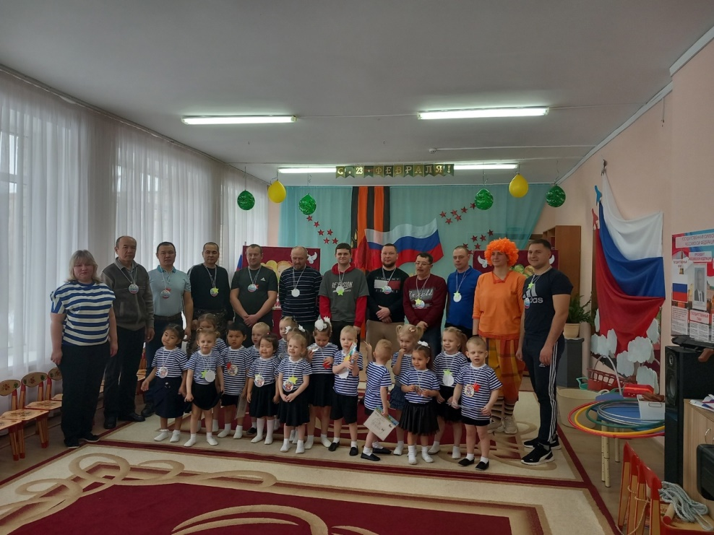

Подготовили и провели:

Мандрикова Э.Г.

ЧесноковаМ.Н.

г.Гагарин,2024

**Цель:** способствование психологическому сближению детей и родителей, развитию гармонии в отношениях.

**Задачи:**

**1. Образовательные:**

- расширять представление детей о государственном празднике День защитника Отечества;

- продолжать учить детей играть в различные игры, соблюдая правила;

**2. Развивающие:**

- развивать быстроту, ловкость, меткость, сообразительность;

- развивать умение громко и выразительно читать стихи; петь песни;

- развивать умение детей и родителей взаимодействовать друг с другом;

**3. Воспитательные:**- воспитывать любовь к Родине; чувство гордости за своих близких (за папу, старшего брата, за дедушку);

- воспитывать чувство товарищества;

- приобщать детей к праздничной культуре поведения.

**Оборудование:** марш «Бравые солдаты» сл. Т. Волгиной, муз. А. Филиппенко: флажки на каждого ребенка, красного, желтого, синего и зеленого цвета; 1 задание «Кто быстрее» 4 обруча (красный, синий, желтый, зелёный), кубики красного, синего, желтого и зелёного цветов; 2 задание «Меткие стрелки»: мешочки на каждого участника; 3 задание «Башня»: 4 обруча (красный, синий, желтый, зеленый), по 6 кубиков разного цвета (красные, синие, желтые, зеленые); 4 задание: «Конструирование самолета»: 4 листа цветной бумаги формата А4 (красный, синий, желтый, зеленый).

**Ход праздника.**

**Ведущая:** - Дорогие ребята! Уважаемые гости! Сегодня мы отмечаем праздник – День защитников Отечества. Вся страна поздравляет в этот день наших пап и дедушек, все дарят им цветы и песни, читают в их честь стихи. А ещё мы поздравим наших мальчиков, ведь они – тоже будущие защитники страны. Этот день стал для россиян праздником всех мужчин – защитников Отечества и семейного очага; праздником сильных, смелых и благородных мужчин.

Игра «Парад». Ведущий ударяет в бубен:

Бубен наш гудит, поет*,*

На парад ребят зовет.

Двадцать маленьких ребят

Зашагали на парад.

- Праздничный парад в честь Дня защитников Отечества объявляется открытым. (*Все дети маршируют с флажками под музыку «Бравые солдаты»)*.

Чтение стихотворения «Самый лучший Папа мой!»

*1-й мальчик:* Папа, ты самый хороший на свете,

Лучший отец на огромной планете!

Как я тобой восхищаюсь, горжусь,

Крепко за дружбу и руку держусь!

*2-й мальчик:* Спасибо, милый папочка,

Что ты достался мне!

Люблю улыбку ясную,

Она как свет в окне!

Хочу, чтобы ты был, счастлив,

Успешен и здоров!

Ты самый замечательный!

И лучший из отцов!

*3-й мальчик:* Может он в футбол играть,

Может книжку мне читать,

Может суп мне разогреть,

Может мультик посмотреть,

Для меня всегда герой –

Самый лучший ПАПА мой!

**Ведущая:** Ребята, вы хотите стать такими же сильными, умными и смелыми, как ваши папы? *(Ответы детей.*)

Тогда предлагаю провести настоящие армейские учения! Мы с вами разделимся на 4 команды и выберем каждой команде капитана из числа наших присутствующих пап.

*(В каждую команду выбирается один папа. Капитану команды приклеивается звезда того же цвета, что и у остальных участников. Озвучивается название каждой команды: синие звёздочки, красные, желтые изеленые звёздочки.)*

Под музыку входит **АНТОШКА** с большой ложкой.

**Антошка**: В гости к вам пришел Антошка, вот моя большая ложка! Люблю повеселиться я и вкусненько поесть. Люблю в кроватке полежать и мультик посмотреть. Что за праздник тут у вас? Споры и волнения? Где печенье? Где же торт? Где же угощенье?

**Ведущий -** Вообще-то здесь мы собрались не чай с вареньем распивать, а свою удаль показать! Надо сильным быть, чтоб не устать, Смелым, чтоб не испугаться, И ловким нужно стать, Чтоб с врагом сражаться!

**Ведущий:** Скажите, с чего начинается утро?

**Антошка:** С сытного завтрака! А с чего же ещё?

**Ведущий:** Никак нет, рядовой Антошка**.**

**Дети ….** с зарядки!

**Антошка**:

Зарядка? Что это? Вкусно?

Пирожки с капустой,

Компот или кисель?

Люблю я всё, поверь!

**Ведущий:**

- Да, нет. Вставай скорее в строй!

Займёмся мы сейчас тобой!

(Комплекс утренней гимнастики выполняет герой вместе с детьми и папами под песню «Папа может»)

**Антошка**:

-Вот это да, намял бока!

Работа эта нелегка.

Ну, а теперь я лучше полежу,

Я собственным здоровьем

Пока что дорожу!

*(укладывается спать)*

**Ведущий:**

-Нет, так дело не пойдёт. Давайте мы его разбудим.

**1.** П. и. *«Найди и разбуди»* *(2р)*

Дети по лесу гуляли,

И Антошку все искали.

Стали детки все скакать,

Стала ножками стучать.

Наш Антошенька, вставай,

Деток быстро догоняй!

(Дети располагаются на одной стороне площадки. Герой находится поодаль, он спит. Дети идут и произносят слова, выполняя в соответствии со словами движения. После этих слов Антошка просыпается и догоняет детей, ребята убегают к папам, или на стульчики )

**Ведущий**: Антошка, а сейчас ребята покажут тебе, какие они ловкие и быстрые.

Посередине зала контейнер с кубиками, Антошка спотыкается и рассыпает кубики.

**Ведущая:** Антошка, какой же ты неуклюжий.Ребята, давайте поможем Антошке навести порядок.

**2. задание «Кто быстрее?»** Необходимо собрать предметы, цвета вашей команды.

1этап – Кто быстрее, перенесет все кубики своего цвета в контейнер. (Папы с совком, дети метелкой кладут 1 кубик папе на совок, папа складывает в контейнер)

2 этап - « Разноцветные обручи» Собери кубики своего цвета в обруч такого же цвета. (Дети)

**3 задание «Построй башню».**

От каждой команды принимают участие по 2 игрока. Главная задача построить башню из кубиков, поставив их друг на друга. Участвуют сразу 4 команды. Кто быстрее закончит - тот и выиграл.

Кто быстрее построит башню из кубиков в своем обруче.

Собери кубики своего цвета в контейнер.

**Антошка:** И я хочу с вами учиться бегать, прыгать, веселиться!

**Ведущий:** Хорошо, Антошка! Будем воспитывать в тебе ловкость и смелость! Чтобы нести службу с честью, нужно готовиться к этому с детства.

**Ведущий**: Переходим к настоящим боевым действиям.

**Антошка** *(хватая автомат)*: Рядовой Антошка к бою готов!

**Ведущий**: Отставить. Итак, слушаем боевой приказ!

**3 задание «Полоса препятствий».**

Нужно преодолевая препятствия, перебраться на другую сторону леса, через болото, перепрыгивая по кочкам (3 обруча), проползая под ветками, (под веревкой), папы перепрыгивая через веревку.

**Антошка:** Можно, я тоже попробую пройти полосу препятствий. (Показывает)

**Антошка:** Ребята отгадайте загадку!

По лугу ретивый скачет,

Там резвиться и лихачит,

Кормим мы его овсом,

Скачем мы на нем верхом

(Конь)

**4 задание «Переправа на конях».** Папы и Антошка перевозят детей. Папа одевает на себя обруч, ребенок держится за обруч, нужно перевести детей на противоположную сторону.

**Ведущий**: С этим заданием, Антошка, ты справился на *«отлично»*. Объявляю тебе благодарность!

**Антошка:** Рад стараться!

**5 задание «Меткие стрелки».**

- Есть такая пословица: «Не тот стрелок, кто стреляет, а тот, кто в цель попадает». Проверим, какие вы стрелки!

Каждому участнику даётся в руки мешочек и возможность одного «выстрела» в обруч. Антошка и ведущий держат обручи вертикально.

**Ведущий:** Следующее испытание для пап.

Мышцы крепкие нужны,

Руки сильные важны!

В строй скорее становись

Да крепче за канат держись!

**«Перетягивание каната»** (участвуют папы и Антошка)

**Ведущий:** Ну что же, вы все с честью преодолели тяжёлые испытания. Настоящие защитники должны уметь не только хорошо трудиться, но и веселиться. Давайте все вместе потанцуем. Общий **танец «Самолет-повторялка».**

**Антошка:** Как мне весело с вами! И самое главное, что я понял — надо укреплять своё здоровье и заниматься физкультурой! А вы, ребята, любите заниматься физкультурой? *(да)*. Вот за это вас хвалю я. Пойду, расскажу своим друзьям, чему вы меня научили.

**Ведущий:** Уважаемые папы, позвольте выразить вам благодарность за участие в празднике.

Мы от всей души поздравляем вас с этим замечательным праздником, желаем семейного счастья, успехов во всех делах, отменного здоровья и всегда хорошего настроения!

Давайте поаплодируем нашим папам и участникам. Ребята сейчас вы можете вручить своим папам подарки, обнять и поцеловать их.

***Общее фото пап с детьми на руках.***

Выходпод музыку «Бравые солдаты».